企业全价值链数字化管理系统

操作手册

目录

1. 系统初识 1

1.1 登录界面 1

1.2 系统功能 1

2. 常用功能说明 2

2.1仪表盘 2

2.1.1工作台 2

2.2OA系统 2

2.2.1办公用品 3

2.3HR系统 3

2.3.1绩效管理 3

2.4CRM系统 3

2.4.1所有客户 3

2.5PLM系统 4

2.5.1BOM汇总表 4

2.6SCM系统 4

2.6.1采购任务综合查询 4

2.7WMS系统 5

2.7.1库房主账查询 5

2.8FMS系统 5

2.8.1客户回款 5

# **系统初识**

## 登录界面

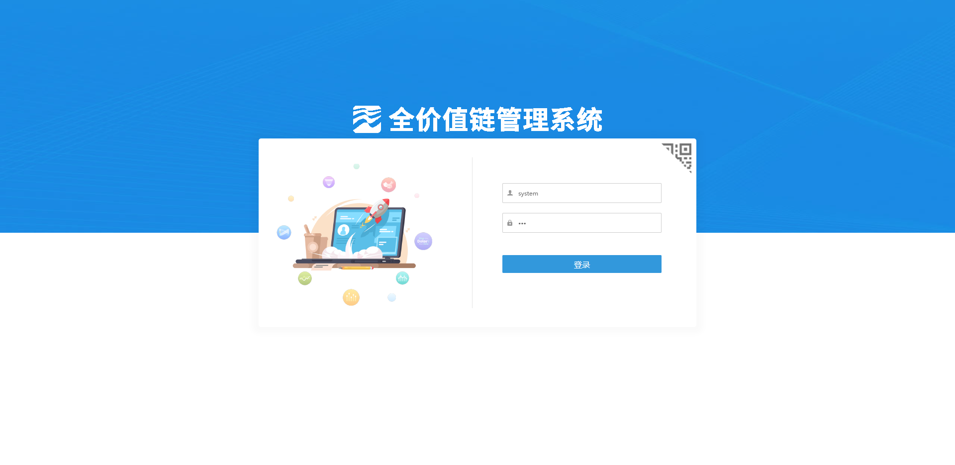

输入用户名+密码进行登录。

## 系统功能

|  |  |  |  |
| --- | --- | --- | --- |
| 序号 | 模块 | 功能 | 描述 |
| 1 | 仪表盘 | 工作台 | 展示当前用户进行中的工作、任务、申请审批等 |
| 2 | OA系统 | 办公用品 | 办公用品数据录入 |
| 3 | HR系统 | 绩效管理 | 各个部门及员工绩效考核 |
| 4 | CRM系统 | 所有客户 | 显示企业所有的客户信息 |
| 5 | PLM系统 | BOM汇总表 | 显示所有BOM清单 |
| 6 | SCM系统 | 采购任务综合查询 | 显示所有的采购任务信息 |
| 7 | WMS系统 | 库房主账查询 | 显示库存物料信息 |
| 8 | FMS系统 | 客户回款 | 显示客户回款记录 |
|  | ...... | ...... | ...... |
|  |  |  |  |

# **常用功能说明**

# 2.1仪表盘

2.1.1工作台

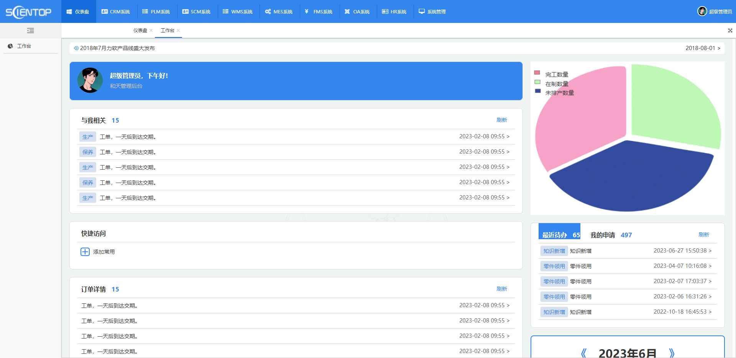

展示当前用户相关的工单、待办事项、订单、知识库及申请审批

2.2OA系统

2.2.1办公用品

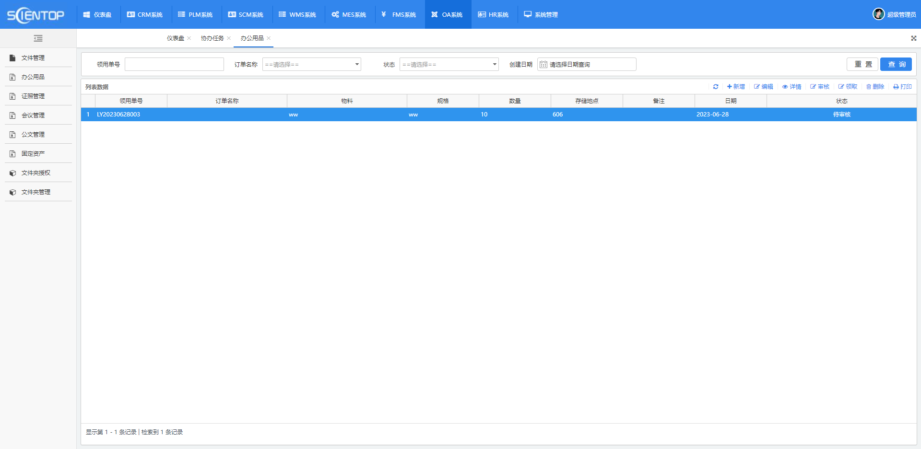

管理企业办公用品的信息，主要功能包括新增、删除、修改、详情、审核、领取、打印

2.3HR系统

2.3.1绩效管理

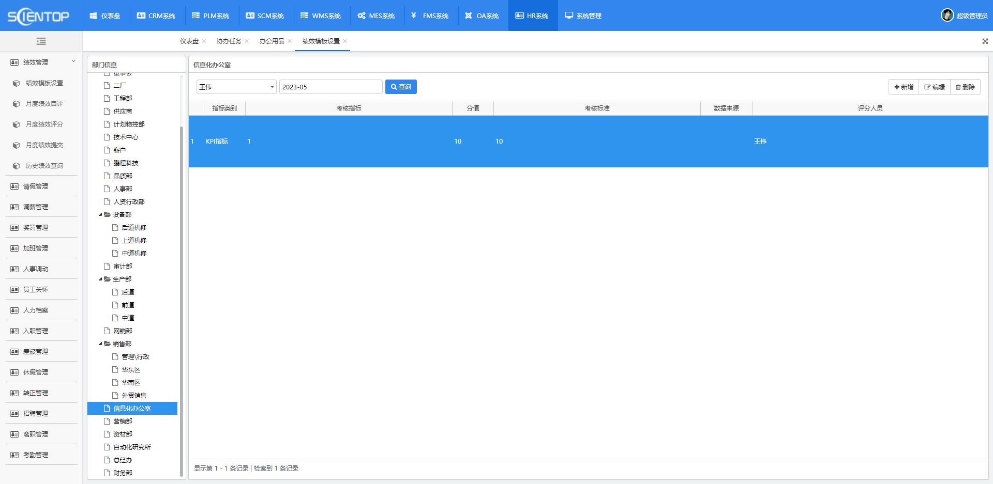

管理企业各个部门员工的绩效，编辑绩效考核指标，用户自评、按隶属评分、部门提交、历史绩效查询等

2.4CRM系统

2.4.1所有客户

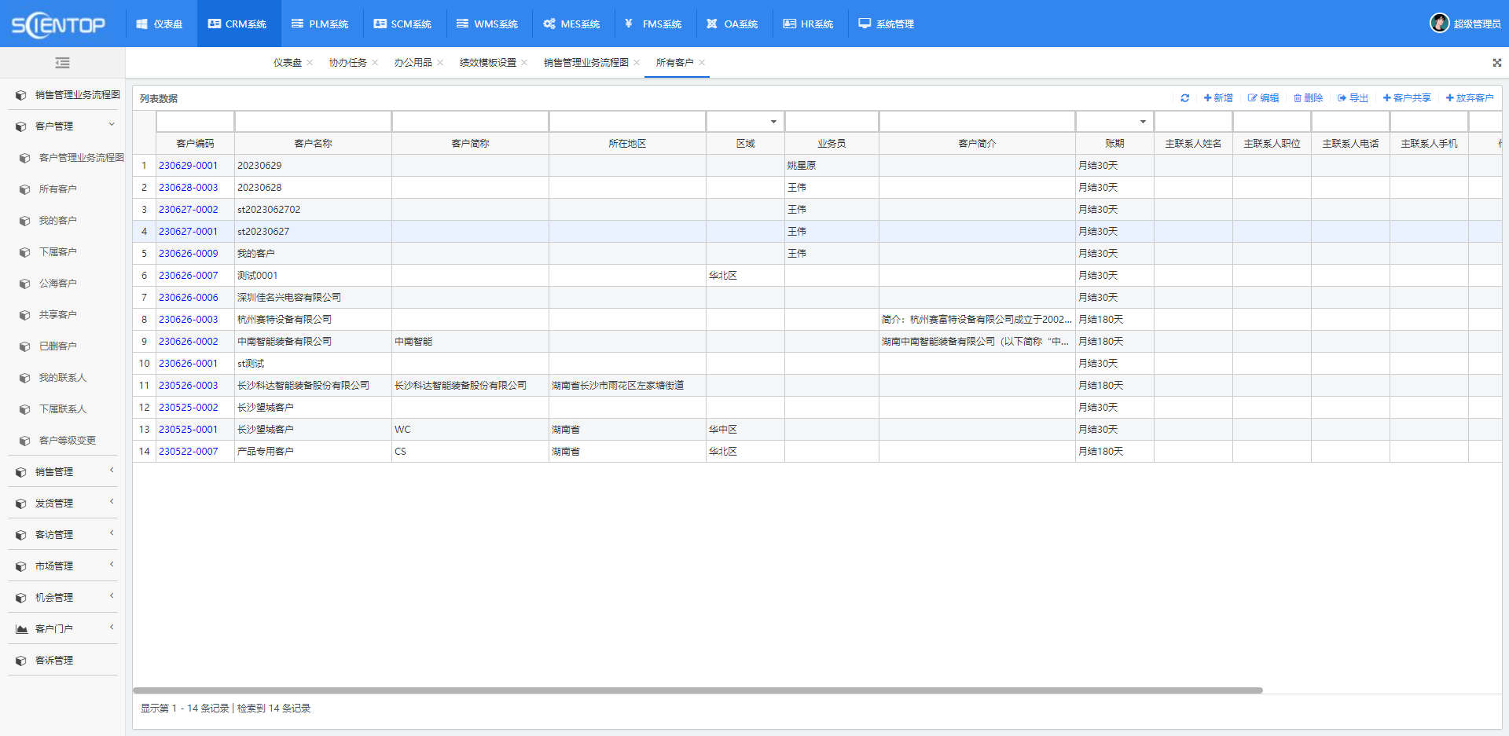

企业业务员录入的所有客户信息，主要功能包括新增、删除、修改、客户共享、放弃客户

2.5PLM系统

2.5.1BOM汇总表

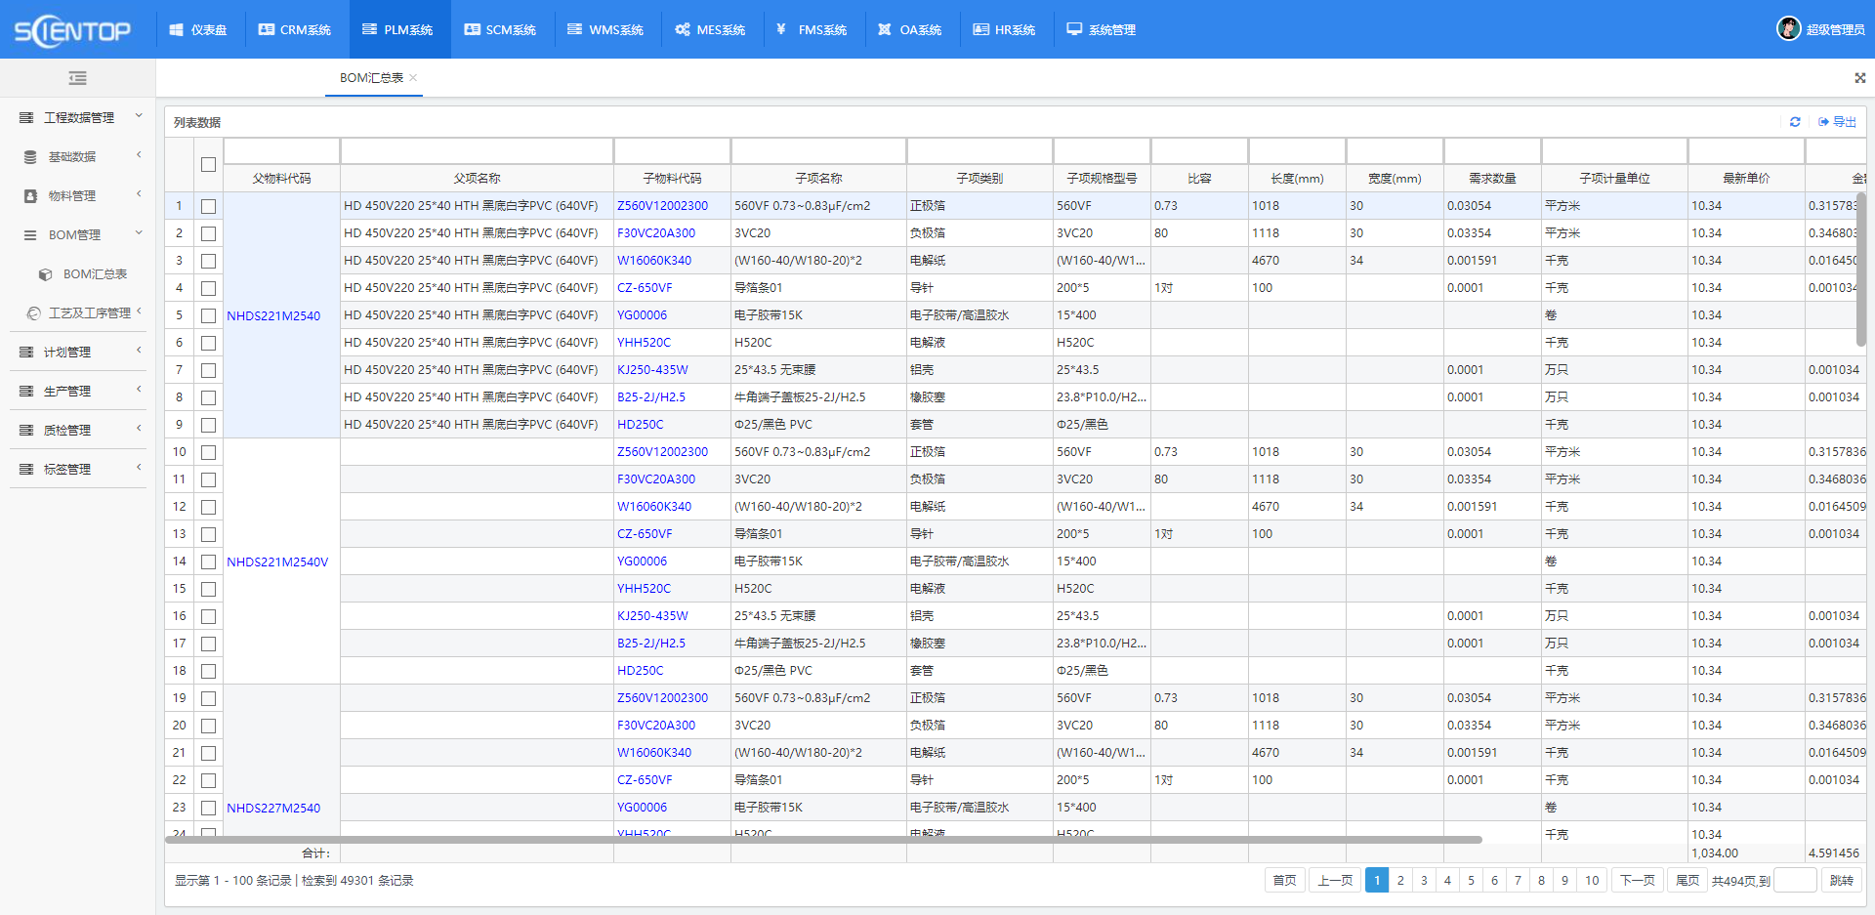

显示所有BOM清单明细，可进行导出操作

2.6SCM系统

2.6.1采购任务综合查询

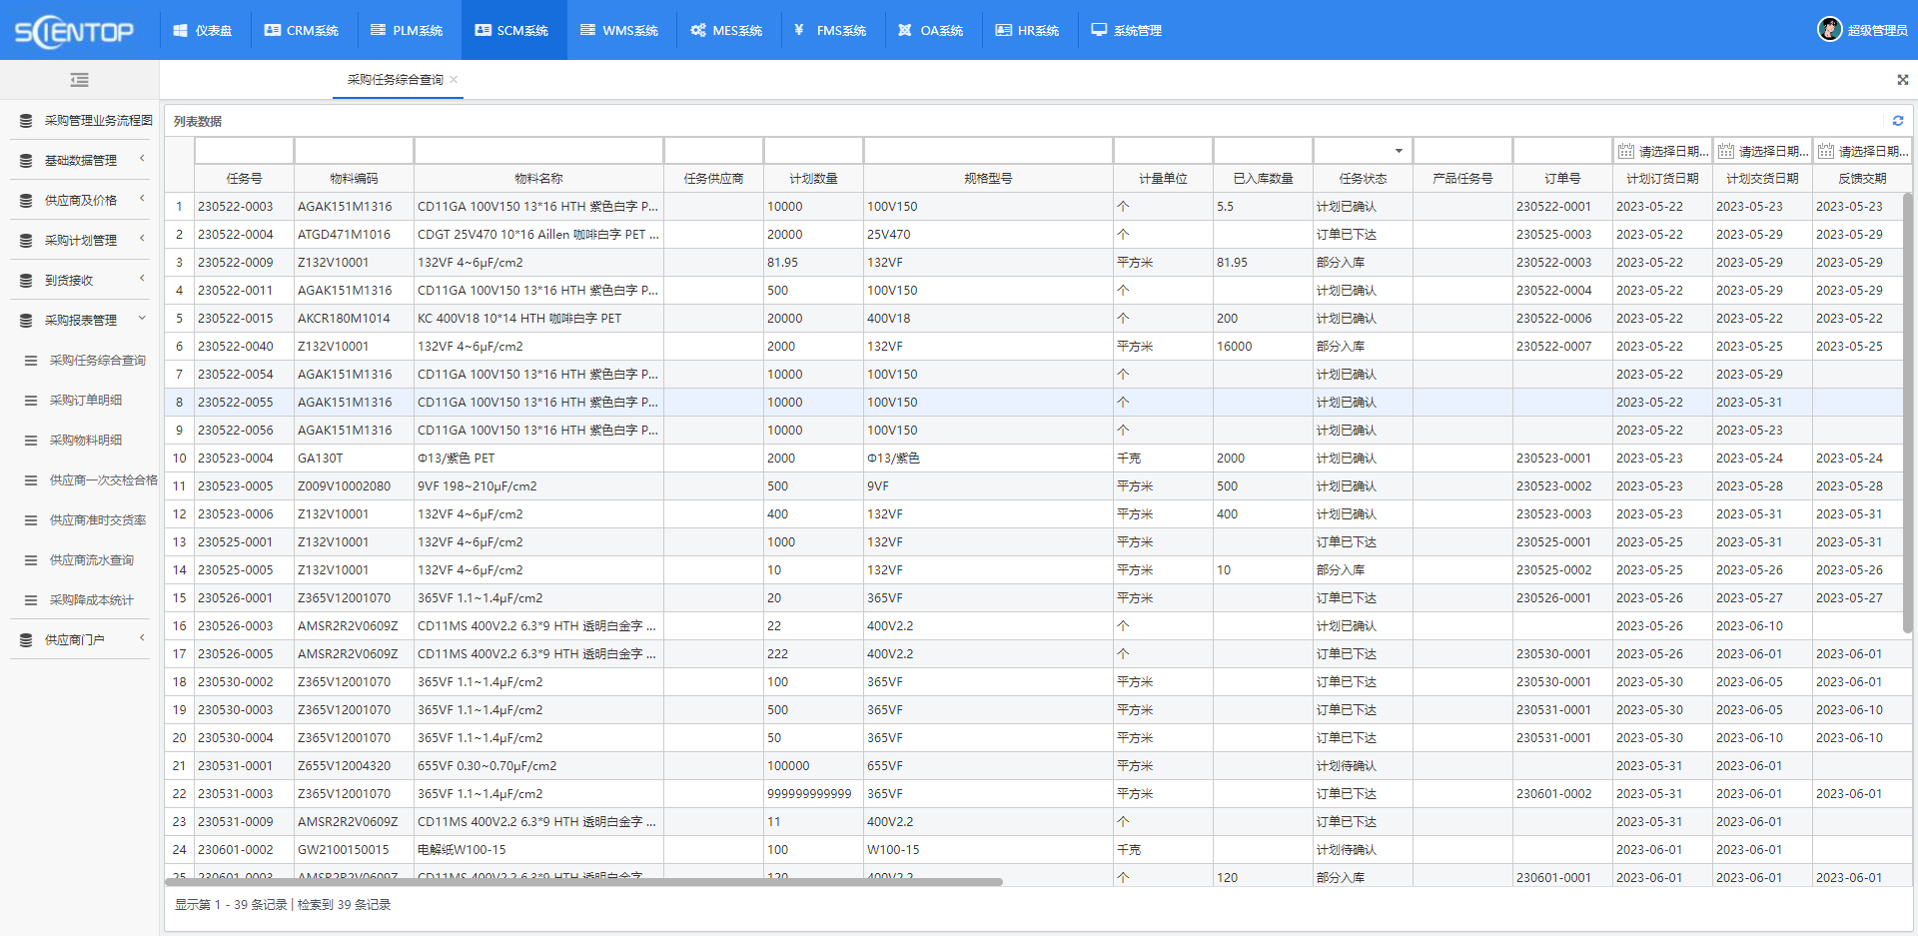

显示企业所有的采购任务信息，提供各个字段的查询功能

2.7WMS系统

2.7.1库房主账查询

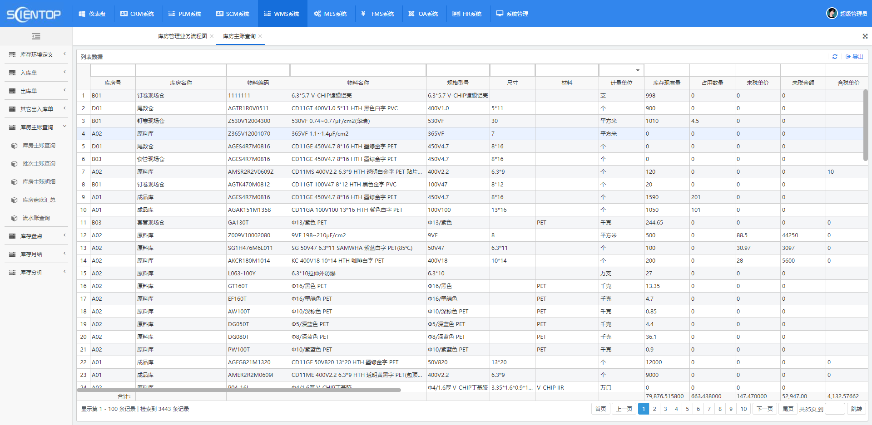

显示库房中物料的信息，提供各个字段查询功能，可进行导出操作

2.8FMS系统

2.8.1客户回款

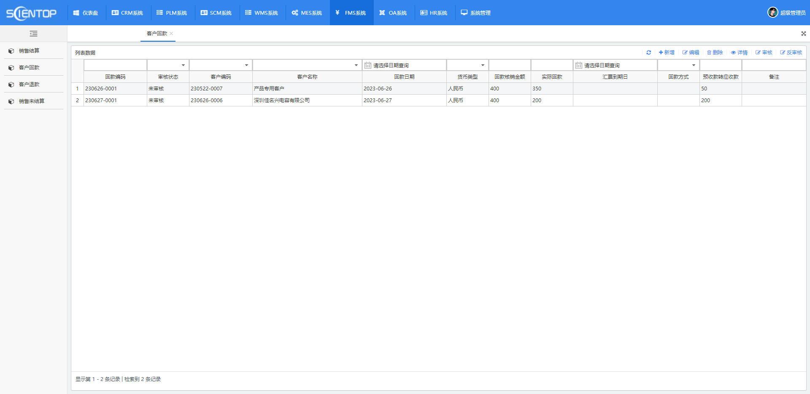

管理企业所有客户的回款信息，主要包括新增、修改、删除、审核、反审核功能